UNIVERSIDAD NACIONAL AUTÓNOMA DE MÉXICO

FACULTAD DE INGENIERÍA

**Fundamentos de Ingeniería Nuclear**

Tarea: Protección Radiológica Profesor: M.C. Edgar Salazar

*1.- Radiaciones Alpha, y beta son:*

Partículas cargadas.

*2.- Da dos ejemplos de actividades o situaciones en las que se puede presentar exposición a la radiación tipo interna y dos de tipo externa.*

La radiación tipo interna se caracteriza por la a radiación emitida por los radionúclidos absorbidos por el cuerpo, un ejemplo de esta sería el caso de Marie Curie, que dada a la exposición a materiales radiactivos se le diagnóstico anemia anaplastia, lo que implica un número reducido de células sanguíneas, por otro lado se tiene que la radiación tipo externa es aquella que incide en el mismo desde el exterior, de manera que se ejemplifica con las quemaduras de sol dada la exposición de rayos ultravioleta y la sobre exposición a los rayos x tienen los mismo efectos por no mencionar que también provoca caída de cabello.

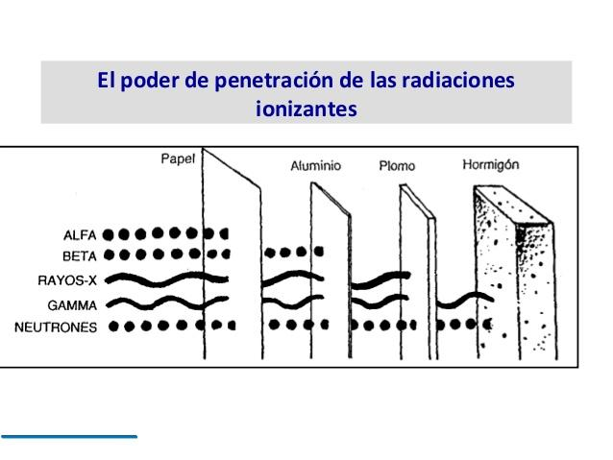*3.- De las radiaciones alfa, beta y gamma ¿cuál es la que menos fácil se detiene y cuál es la más ionizante?*

Como se observa en la imagen, los rayos gamma son los más difíciles de detener de manera que es la más ionizante.

*4.- Si tenemos 1000 átomos de Rn-222 el cual tiene una vida media de 3.8 días, ¿Cuántos días tendrán que pasar para que ya nada más se tengan 250 átomos de Rn-222? ¿Qué radioisótopo se está formando si el decaimiento es tipo alfa?*

Dada la ecuación de vida media se tiene que $T^{1/2}=\frac{ln(2)}{λ}$, si la radioactividad es constante se tiene que $n=n_{0}e^{-λt}$; obteniendo $λ=\frac{ln⁡(2)}{T}$, sustituyendo se tiene $n=n_{0}e^{-\frac{ln⁡(2)}{T}t}$.

Aplicando algebra de la siguiente manera ln $(n)={ln⁡(n}_{0}e^{-\frac{ln⁡(2)}{T}t})$, ln $(n)={ln⁡(n}_{0})+ln⁡(e^{-\frac{ln⁡(2)}{T}t})$, ln $(n)={ln⁡(n}_{0})-\frac{ln⁡(2)}{T}tln⁡(e)$, entonces $t=-\frac{T^{\frac{1}{2}}(ln\frac{n}{no})}{ln⁡(2)}$

Sustituyendo los valores de acuerdo al ejercicio se tiene que

$$t=-\frac{{\left(3.8*365*60*60\right)}^{\frac{1}{2}}(ln\frac{250}{1k})}{\ln\left(2\right)}=21893.99918[s]$$

Convirtiendo en días se tiene que t=21893.9918/86400=0.2534[días]

*5.- Balancea las siguientes ecuaciones nucleares:*

a) 92U 238 → ? + 92Th234

En el lado derecho de la ecuación se observa que el uranio perdió 2 unidades en Zy 4 unidades en A por lo que podemos deducir que X es una partícula

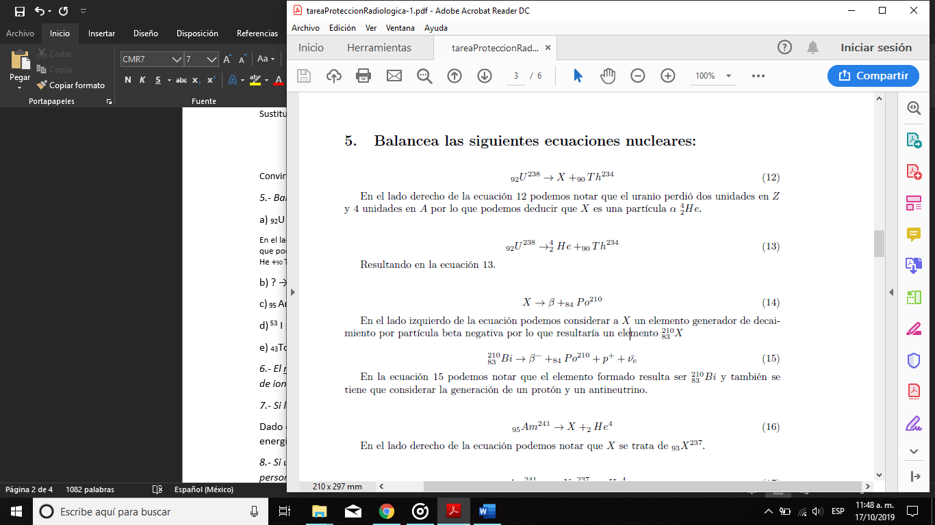

b) ? → β + 84Po210

En el lado izquierdo de la ecuación podemos considerar a X un elemento generador de decaimiento por partícula beta negativa por lo que resultaría un elemento 21083 X

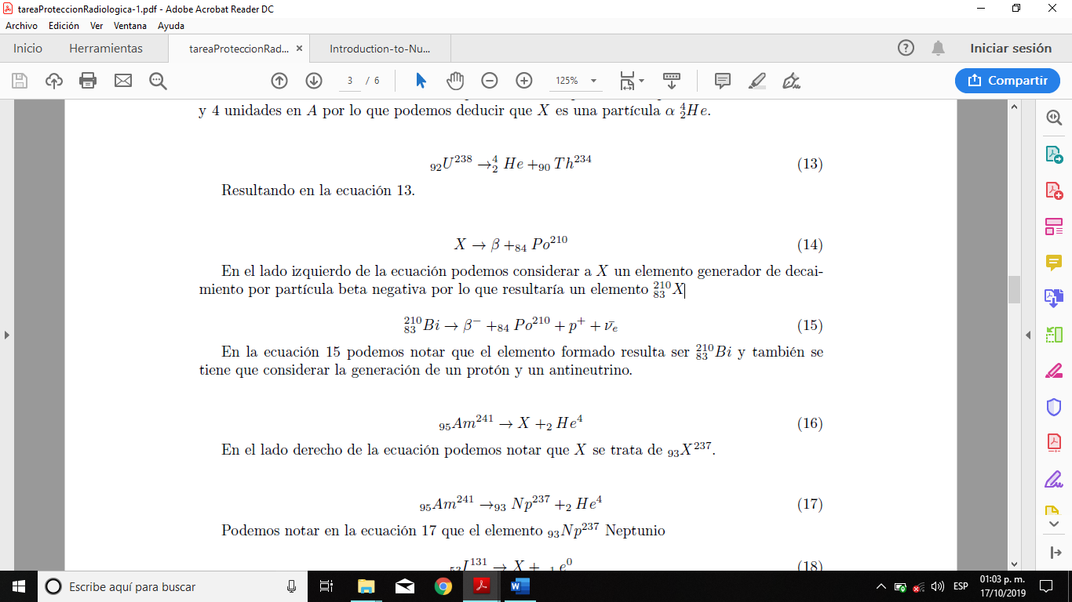

c) 95 Am241 → ? + 2 He 4

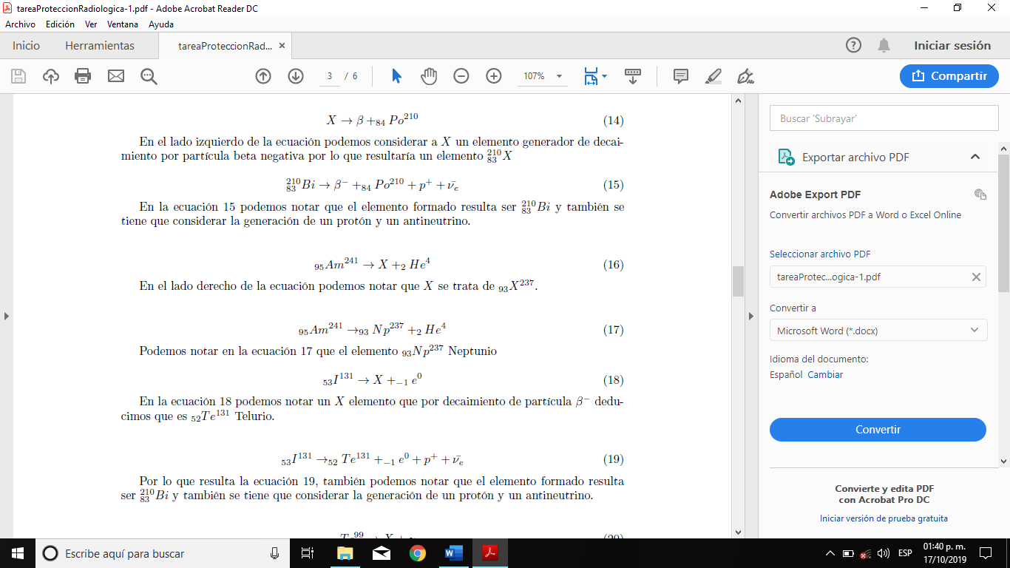

d) 53 I 131 → ? + -1e 0

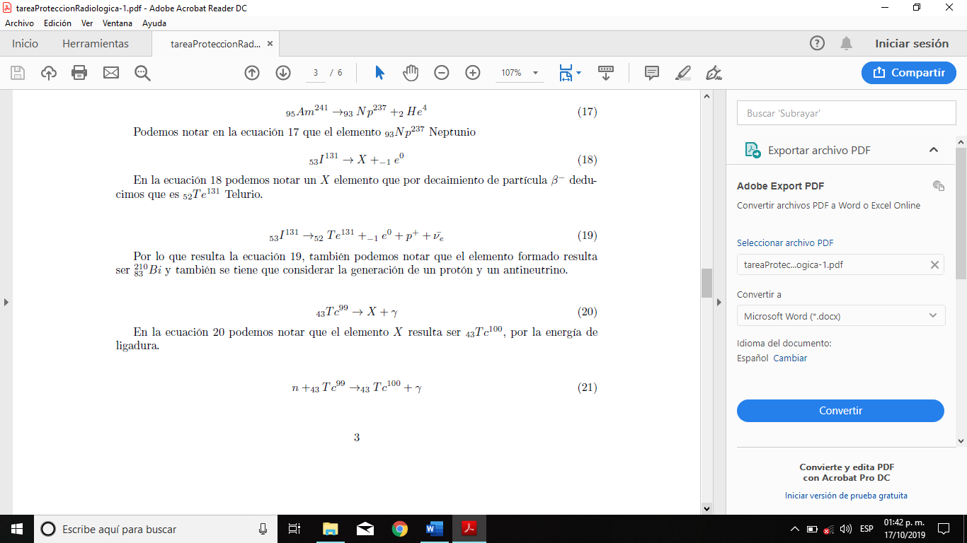

e) 43Tc99m → ? + γ



*6.- El roentgen, abreviado R es la unidad de exposición a la radiación, cuantifica la habilidad de ionización de los rayos gamma y X en el aire.*

*7.- Si la dosis absorbida se mide en J/kg= Gy, ¿en qué se mide la razón de dosis absorbida?*

Dado que la dosis absorbida se calcula como la energía media entre la masa que recibe esa energía entonces sus unidades son Gy.

*8.- Si una persona absorbe una dosis de 5 m Gy, ¿cuál es la dosis equivalente recibida por la persona? para los siguientes tipos de radiación:*

a. Rayos X

La dosis equivalente se calcula como $E=\sum{wr DT}$

b. Rayos Gamma

*9.- Si en algún accidente radiológico hipotético, una población de 2000 personas se expone a la radiación de tal manera que a los 30 minutos 1000 personas recibieron 0.02 Sv y las otras mil reciben 0.03 Sv de dosis equivalente. ¿Cuál es la dosis total equivalente de la población? $E=\sum{wr DT}$ =*

*10.- Calcular el tiempo en horas al año que puede permanecer una persona en una zona de trabajo en la que la razón de dosis es de 0.1 mSv/hr y el límite de dosis anual no debe superar 20 mSv (límite promedio en 5 años consecutivos).*

Sabiendo que el límite en un año es de 20m Sv entonces dividimos entre 0.1 mSV, lo que equivale a 200 hr, este es el tiempo en que la persona puede estar en la zona de trabajo sin que rebase el límite.

*11.- Da dos ejemplos de efectos biológicos de la radiación tipo no estocásticos y dos estocásticos.*

Los efectos no estocásticos o deterministas de la radiación son completamente predecibles, y su gravedad es una consecuencia inevitable de una dosis dada. Ejemplos de no estocásticos son los efectos son daños cutáneos no malignos (eritema), la forma de cataratas (opacidad de la lente del ojo), efectos hematológicos (cambios en la composición de la sangre), etc. Los efectos estocásticos son aquellos cuya probabilidad de ocurrencia, en oposición a severidad, se determinan por dosis. El cáncer y las mutaciones genéticas son ejemplos de efectos estocásticos.

*12.- ¿Cuál es la Dosis Efectiva de una persona que absorbe en pulmón una dosis de 100 mGy de radiación con neutrones de de 50 Kev?* El factor de ponderación por tejido en pulmón es wT = 0.12

*Dt=50 ke V/ 550=90.9 [J/kg]*

*E= $w_{t}H_{t}$ =0.12*=10.9 [J/Kg] ----- dosis efectiva*

*13.- ¿Cuál es el objetivo de establecer límites (recomendados por el ICRP) de dosis al POE?*

Realizar un sistema de prevención y control de riesgos estocásticos sobre la base de los conocimientos actuales de la ciencia de las exposiciones y los efectos de las radiaciones, así como

de los juicios de valor. Estos juicios de valor tienen en cuenta las expectativas de la sociedad, la

ética y la experiencia adquirida en la aplicación del sistema

*14.- PERE son las siglas del...*

El nivel de respuesta exterior se plasma en los siguientes planes:

Los Planes Especiales de las comunidades autónomas, que incluyen los planes especiales de actuación municipal. El Plan Estatal de Protección Civil ante el riesgo radiológico. Estos planes especiales no tienen un ámbito de aplicación concreto en torno a la instalación donde existen actividades con riesgo radiológico, sino que son planes territoriales con la especificidad de contener medidas para afrontar las emergencias radiológicas que se produzcan en esos territorios.

En ellos se establecen cuatro situaciones de emergencia en función de las consecuencias producidas o previsibles y del nivel de responsabilidad en la toma de decisiones. Las zonas de planificación y las medidas de protección urgentes y de larga duración se establecen en la Directriz Básica de Riesgos Radiológicos (DBRR) y se recogen en los respectivos planes autonómicos.

*15.- PEI son las siglas del ....*

Están regulados por la normativa sobre instalaciones nucleares y radiactivas y responden a la obligación de autoprotección corporativa definida en la normativa sobre protección civil, por

lo que son responsabilidad del titular de la instalación.

Cada central nuclear tiene un PEI específico que detalla las actuaciones, medidas y responsabilidades de preparación y respuesta a las condiciones del accidente, con el objeto de mitigar sus consecuencias, proteger al personal de la instalación y notificar de forma inmediata a las

Nota: El factor de calidad de los neutrones con energías de 10 a 100 K eV es de Q=10.

El factor de ponderación por tejido en pulmón es wT = 0.12